**TÀI LIỆU HƯỚNG DẪN CHECKIN CODE**

1. **Hướng dẫn check in code lên Github bằng Visual Code (Frontend)**

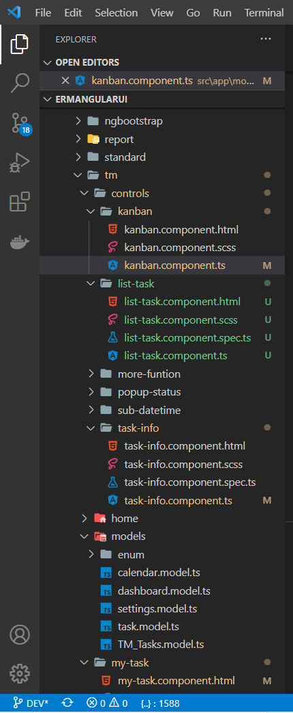

B2: Chọn nhánh làm việc

B1: Chọn tab Source control

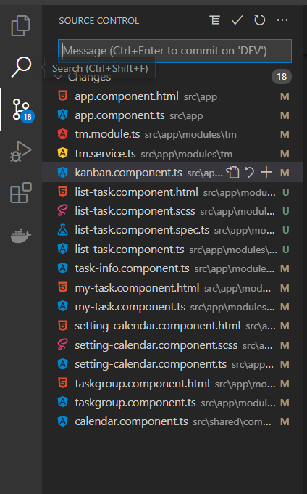

B3: Nhập nội dung commit

B4: Chọn commit

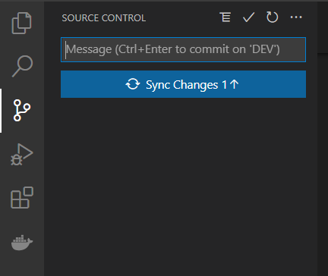

B5: Chọn checkin code (Sẽ tự động pull & push code lên github)

1. **Hướng dẫn checkin & get code backend**
2. **Get code**

* **B1**: Chọn view => Team explorer.

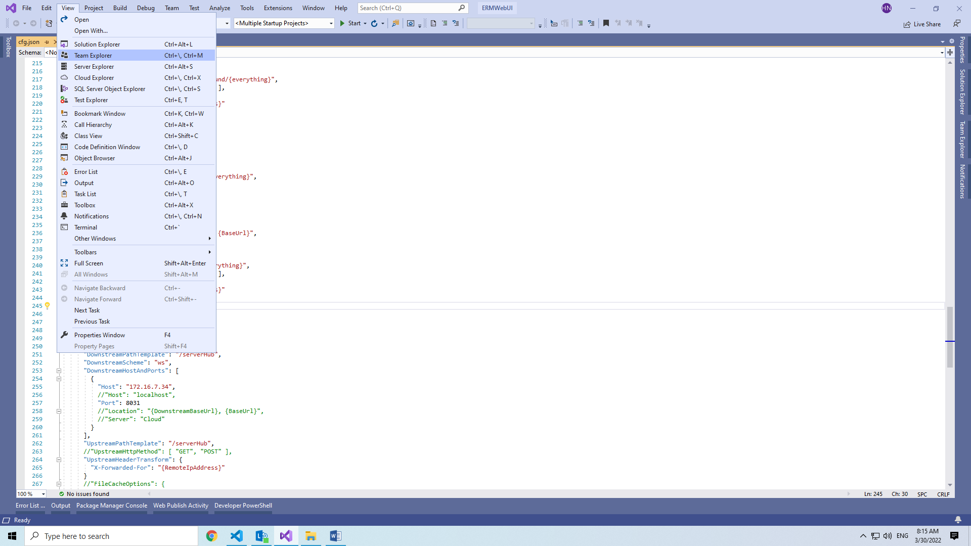

* **B2**: Tại cửa sổ Team Explorer chọn Source Control Explorer.

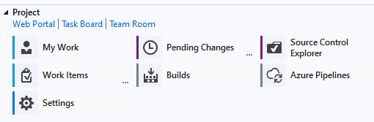

* **B3**: Chọn project cần get code sau đó chọn **Get Latest Version**

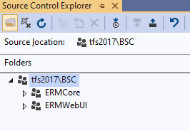

**1**

**2**

Chọn project cần get code sau đó chọn **Get Latest Version**

1. **Hướng dẫn checkin code**

* **B1**: Chọn view => Team explorer.



* **B2**: Tại cửa sổ Team Explorer chọn Source Control Explorer.



* **B3:** Chọn checkin

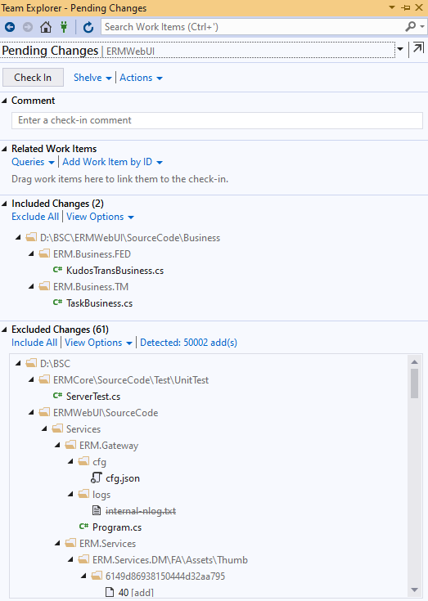

* Những file này sẽ được không đẩy lên server.
* Có thể loại chọn file bằng cách right-click lên file -> Include
* Những file này sẽ được đẩy lên server.
* Có thể loại bỏ file bằng cách right-click lên file -> Exclude